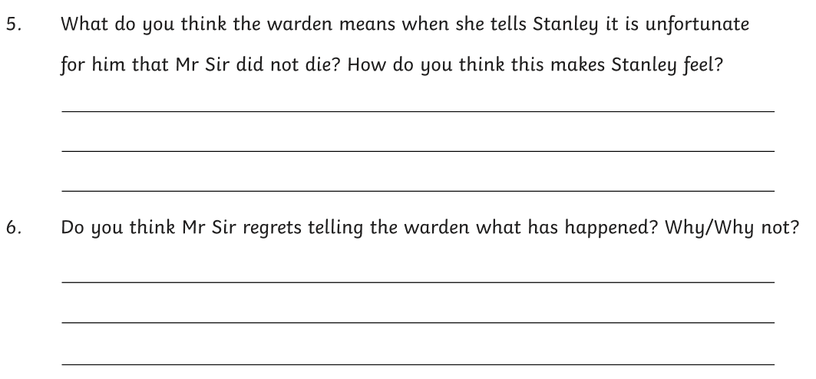
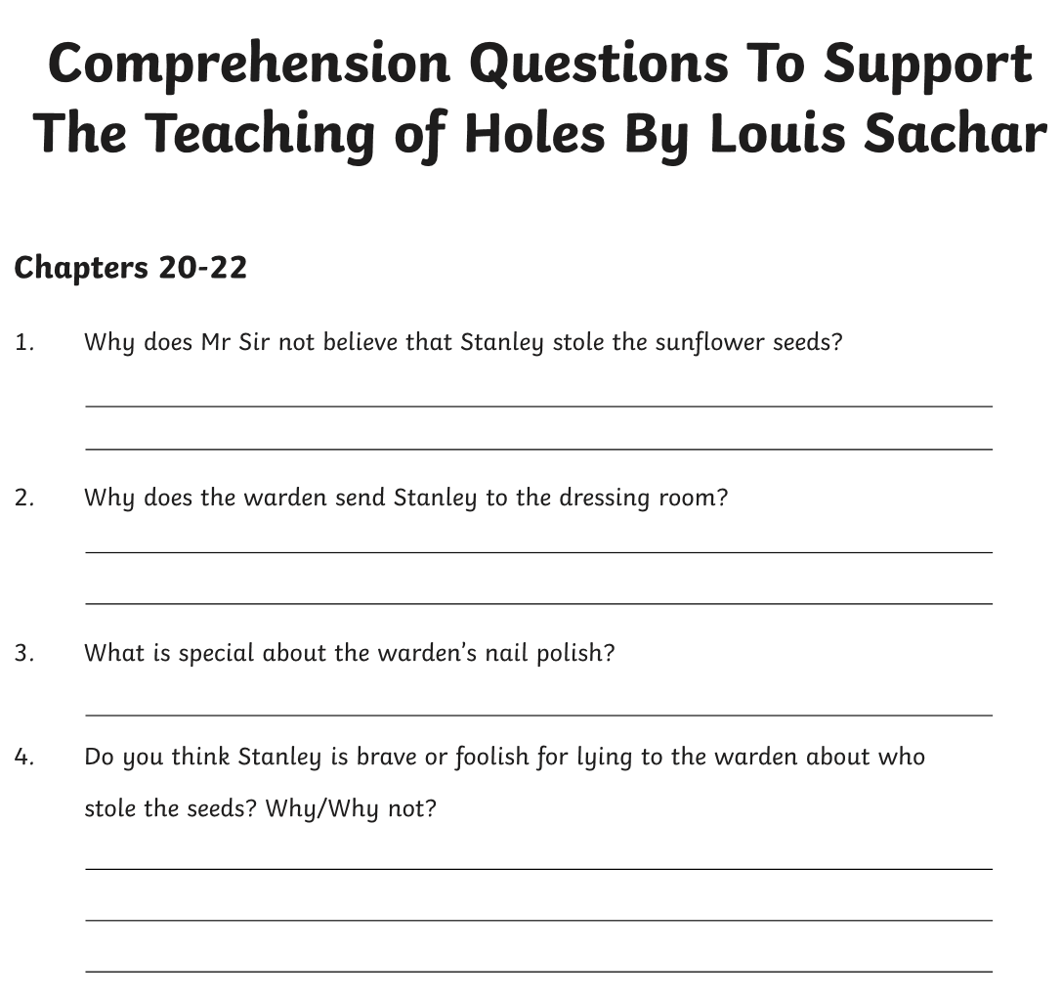

- 1 mark

- 1 mark

- 1 mark

- 3 marks

- 2 marks

- 2 marks

- 1 mark

- 1 mark

- 2 marks

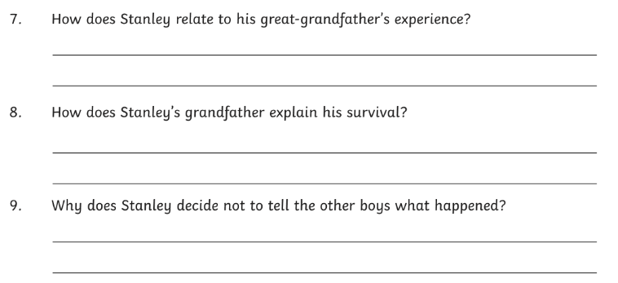

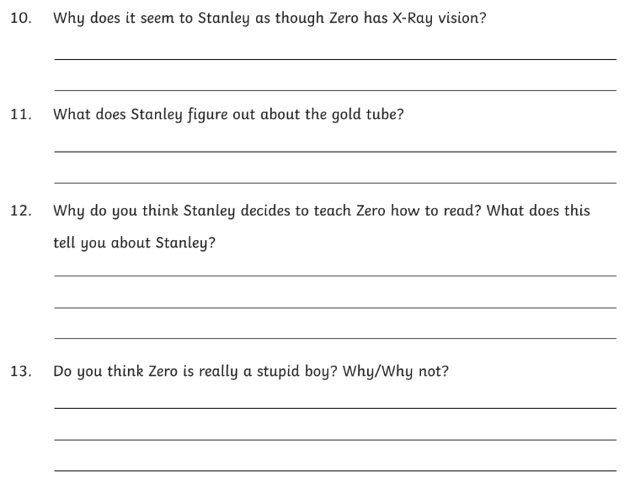
- 1 mark

- 2 marks

- 3 marks

- 3 marks

